МБДОУ Кашарский детский сад №2 «Сказка»

**Применение**

**инновационных технологий**

**в музыкальном развитии детей в детском саду**

(опыт работы)

Музыкальный руководитель:

Белоброва Н.В.

май 2024 г.

Под технологией обучения подразумевается определенный способ обучения, в котором основную нагрузку по реализации функции обучения выполняет **средство** обучения под управлением человека.

В настоящее время педагогические коллективы ДОУ интенсивно внедряют в работу инновационные технологии. В этой новизне педагогического процесса не отстает и нащ детский сад. И я, как музыкальный руководитель, тоже не осталась в стороне и с огромным удовольствием внедрила в свою работу инновационные технологии, так как считаю, что их применение-это важнейший компонент гармоничного развития личности ребенка.

На музыкальных занятиях я применяю **здоровье сберегающие технологии**: пальчиковые игры, дыхательная и артикуляционная гимнастика, ритмопластика, музыкотерапия.

Огромный всплеск положительной энергии воспитанники получают от применяемых мною **игровых технологий**. Детям очень нравятся викторины, музыкальные загадки, музыкально-дидактические игры.

**фото**

Красочность и облегчение усвоения детьми музыкального материала происходит благодаря широкому использованию мультимедийных презентаций. А это уже **информационно-коммуникационные технологии**.

Современное образование невозможно себе представить без использования информационных ресурсов. Это связано не только с развитием техники и технологий, но и, прежде всего, с переменами, которые вызваны развитием информационного общества, в котором основной ценностью становится информация и умение работать с ней.

Использование ИКТ в музыкальном воспитании дошкольников -это средство для реализации целей и задач, поставленных перед педагогом.

**Использование ИКТ в музыкальной деятельности:**

1. Восприятие музыки - портреты, биографии композиторов
2. Использование компьютерных музыкально-дидактических игр

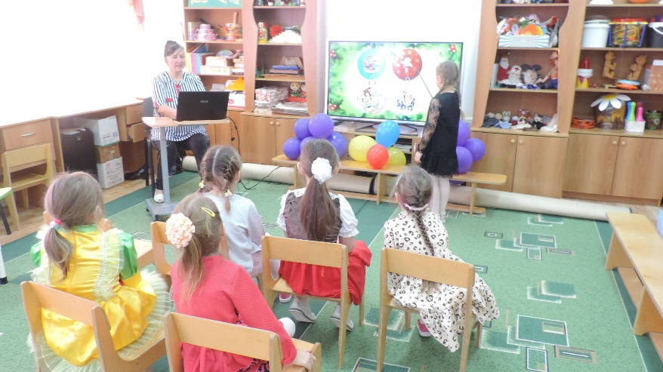

1. Иллюстрации к музыкальным произведениям;

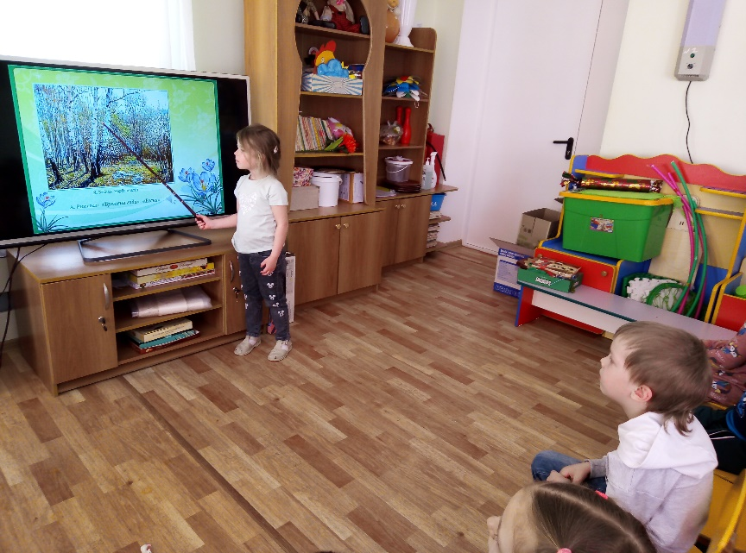

4.Знакомство с музыкальными инструментами;

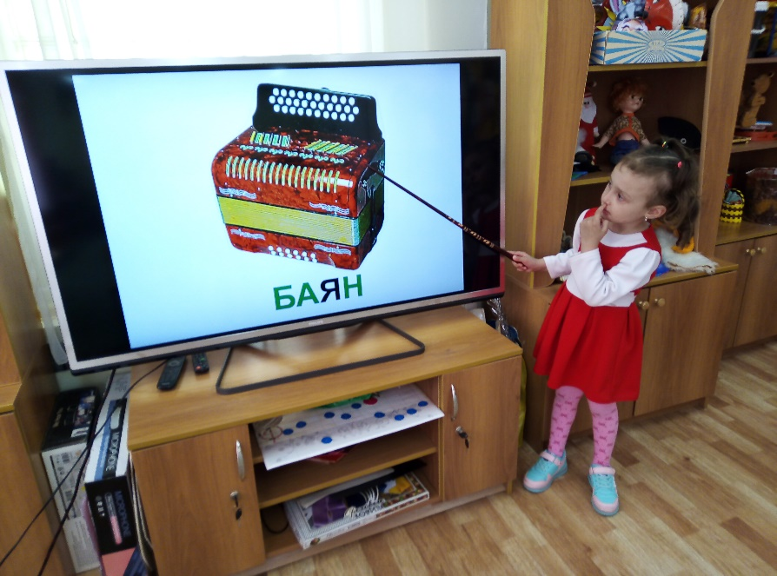

5. Жанровые картинки;

6.Клипы к песням;

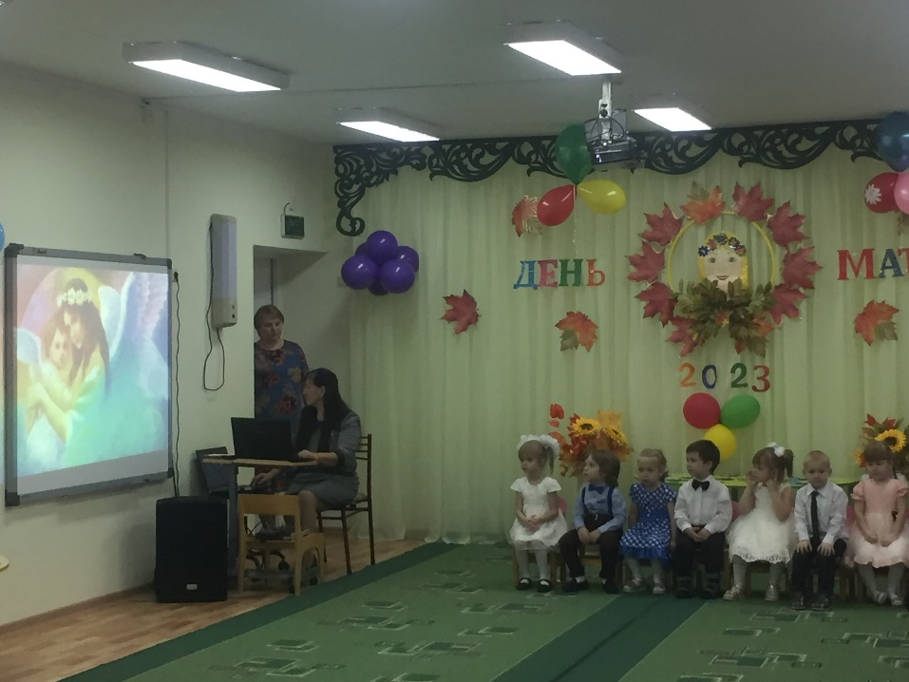

7. Классическая музыка в мультфильмах; («Щелкунчик», «Баба Яга» - П.И. Чайковский, М.П. Мусоргский-«Картинки с выставки», Камилл Сен-Санс -«Карнавал животных», «Петя и волк»-С.С. Прокофьев и т.д.)

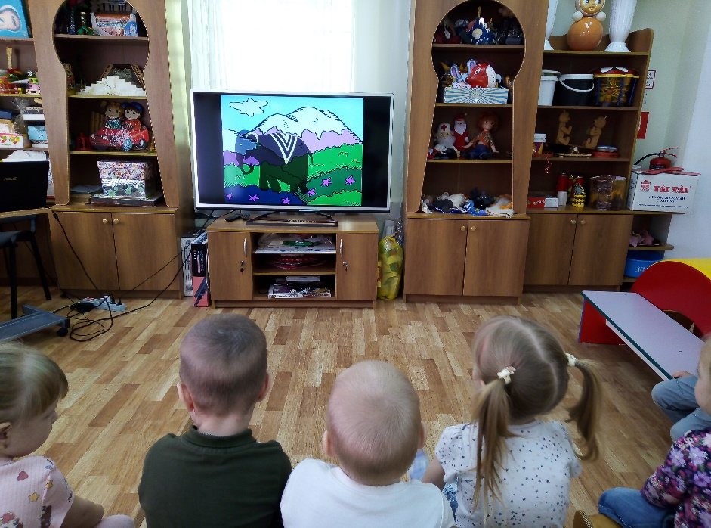

8. Видеофильмы (арии из опер, фрагменты из балетов, выступление симфонического оркестра, оркестра народных инструментов).

9. Использование анимационного фона;

9.Музыкально-ритмические движения - Использование мнемотаблиц и схем танца;

11. Видеозаписи детского исполнения для последующего анализа;

12. Видео профессионального исполнения песен, танцев, игры на различных музыкальных инструментах;

13. Пение. Развитие слуха и голоса благодаря зрительному восприятию движения мелодии на нотном стане.

14. Игра на детских музыкальных инструментах по ритмическим схемам, карточкам.

15. При оформлении документации.

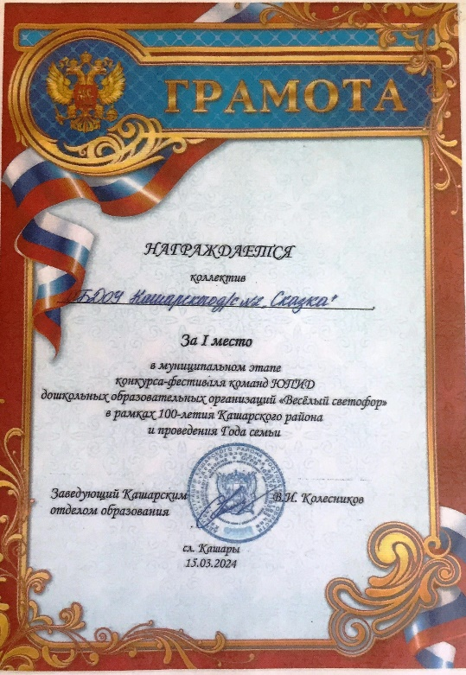

16.Интернет-ресурсы в помощь музыкальному руководителю: <http://mp3sort.biz/>, <http://nsportal.ru/> и др.

17. Обобщение и распространение опыта работы.

18. Создание фонотек, обработка музыкальных файлов.

Применение ИКТ в моей работе с детьми, заключается в широком использовании в своей работе различных программ, таких как Time Factory, Audacity – для обработки музыкальных файлов: конвертации форматов, обрезки музыки, склеивания ее частей, смена высоты тона, изменение темпа и т.д.;

Power Point - для создания мультимедийных презентаций;

Muse Score – для создания нотной записи;

Не только я считаю, что для повышения мотивации к обучению и облегчения усвоения детьми материала различной направленности необходимо использование информационных и коммуникационных технологий в процессе музыкального развития дошкольников.

ИКТ мной применяются не только на занятиях с детьми, но и на детских праздниках и утренниках. Так, к примеру, на утренниках, посвященных международному женскому дню 8 марта в средней группе при помощи загадок на интерактивной доске собирали бантики для Солнышка, в старшей- раскрасили мир для мамы, в подготовительной группе порадовали мам их любимыми телепередачами.

В отличие от обычных технических средств обучения информационно-

коммуникационные технологии позволяют не только насытить ребенка большим количеством готовых, строго отобранных, соответствующим образом организованных знаний, но и развивать интеллектуальные, творческие способности в дошкольном детстве – что очень актуально. Использование компьютерных технологий в музыкальном образовании способствует повышению интереса к обучению, его эффективности, развивает ребенка всесторонне. Использование информационных технологий позволяет эффективней развивать все виды восприятия у детей: зрительного, слухового, чувственного, задействовать на занятии все виды памяти: зрительную, слуховую, образную, ассоциативную и др.

При использовании ИКТ дети знакомятся не только с миром музыки, но и с миром искусства в целом. А умение пользоваться компьютером позволяет разрабатывать современные презентации, дидактические материалы и эффективно их применять.

В нашем детском саду имеется профессиональная звуковая акустическая аппаратура, интерактивная доска, Led-телевизор с большим экраном, проектор, ноутбук, цифровой фотоаппарат. Работу с этими техническими средствами я освоила очень давно, теперь благодаря специальным программам мне не составляет труда самой сделать любую презентацию даже с анимациями.

Мультимедийные технологии в нашем детском саду применяются с учётом особенностей восприятия детей и при определённых условиях, которые выполняются по требованиям СанПиНа.

Использование информационных технологий позволяет эффективней развивать все виды восприятия у детей: ***зрительного, слухового, чувственного,***

задействовать на занятии все виды памяти: ***зрительную, слуховую, образную, ассоциативную и др.***

Приобщая детей к различным видам музыкальной деятельности средствами ИКТ – происходит активизация процесса формирования музыкальных способностей детей, развивается умственная и эмоциональная сфера, воспитывается музыкальный вкус и расширяется кругозор дошкольников.